Guía2. Desarrollo Proyecto APT
Asignatura Capstone

1. Resumen avance Proyecto APT
A continuación, encontrarás distintos campos que deberás completar con la información solicitada.

Resumen de avance proyecto APT | Los avances que se contemplan hasta la fecha son: Modelado de entidades en BDD y configuración de clases, Vistas y Lógicas de negocio desarrolladas dentro de la aplicación, Conexión con BDD exitosa y armado de ejecutable .exe para pruebas. Hasta la fecha no disponemos de los datos necesarios para obtener los objetivos específicos, esto se debe a que se requieren de datos estadísticos que los usuarios entregarán a medida que utilicen la aplicación y no es una prioridad para el proyecto la obtención de estos datos hasta el final del mismo.
Objetivos | Desarrollar una aplicación de escritorio de planificación semanal inteligente que permita a los usuarios generar automáticamente un cronograma semanal personalizado, equilibrado y coherente, considerando sus áreas de interés, preferencias de tiempo y necesidades de bienestar personal.  Objetivos específicos  - Reducir en un 50% el tiempo dedicado a la planificación semanal.  - En los primeros 3 meses, menos de un 40% de tareas son modificadas luego de generarse automáticamente la semana. Luego de 6 meses, será menos de 70%.  - Tener un 70% de usuarios activos con respecto del total de usuarios.  - En los primeros 3 meses, un 40% de usuarios ocupan semanalmente (3 semanas mínimo) la generación semanal. Luego de 6 meses, un 70% ocupará semanalmente la generación semanal.  - Un 40% de usuarios que hayan utilizado la versión gratuita de la aplicación decidieron pasarse a la versión de pago.  - Un 15% de usuarios acceden a la versión de pago sin ser previamente usuarios de la versión gratuita.
Metodología | Como metodología de proyecto se está trabajando con SCRUM. Para el desarrollo del código se decidió utilizar como patrón de arquitectura el Modelo Vista Vista-Modelo mientras que como principio de diseño se decidió utilizar el principio SOLID. La continuación de la explicación de metodología está al final del presente documento.
Evidencias de avance | La evidencia de avance dentro del proyecto se verá reflejado en el documento 06 Registro de reunión diaria, documento 07 Burndown Primer Sprint y en los Pushs realizados en el proyecto por medio de Github.  Para resguardar la calidad del proyecto se dieron instrucciones claras sobre las decisiones arquitectónicas del proyecto y las carpetas creadas manualmente que respetan esta arquitectura; se creó la mayoría de archivos que se consideraban atingentes al proyecto de forma manual y se revisó de forma manual todos los nuevos archivos y cambios que realizaron los modelos utilizados para el desarrollo con el fin de resguardar la integridad del proyecto.  De vuelta las evidencias pueden ser verificables dentro del Github.
2. Monitoreo del Plan de Trabajo

Plan de Trabajo
Competencia o unidades de competencias | Actividades | Recursos | Duración de la actividad | Responsable | Observaciones | Estado de avance | Ajustes
Desarrollo de software / Arquitectura de aplicaciones de escritorio | Configuración del entorno de desarrollo (C#, Avalonia, MongoDB). Definición de la arquitectura MVVM y estructura de carpetas según SOLID. | Visual Studio / Rider, SDK .NET, Avalonia NuGet, MongoDB Atlas, GitHub | 2 semanas (Sprint 1) | Todo el equipo | Posible dificultad: configuración inicial de Avalonia y conexión con MongoDB Atlas. Facilitador: documentación oficial disponible. | Completado | Sin ajustes.
Modelado de datos / Persistencia / Programación orientada a objetos | Modelado de entidades del dominio (Usuario, Actividad, Semana, Preferencias). Configuración de clases y conexión con MongoDB. | MongoDB Atlas, Driver MongoDB para C#, clases del dominio en C# | 2 semanas (Sprint 1-2) | Todo el equipo | Dificultad: mapeo objeto-documento en MongoDB sin ORM tradicional. Facilitador: driver oficial de MongoDB para C# bien documentado. | Completado | Sin ajustes.
Desarrollo de interfaces de usuario / Patrón MVVM | Desarrollo de vistas en Avalonia UI: pantalla de bienvenida, registro/login, gestión de actividades y generación de semana. | Avalonia UI, XAML, ViewModels en C#, ICommand, ReactiveUI | 3 semanas (Sprint 2-3) | Todo el equipo | Dificultad: curva de aprendizaje de Avalonia vs WPF. Se tomaron decisiones de diseño alternativas en algunas vistas. | Completado | Actividades E1-H4-T2 y E1-H4-T6 eliminadas por decisiones de diseño alternativas.
Algoritmos / Lógica de negocio / Programación funcional | Implementación de la lógica de generación automática del cronograma semanal considerando preferencias, áreas de interés y bienestar. | C#, clases de servicio (patrón SOLID), ViewModel, colecciones .NET | 2 semanas (Sprint 3) | Todo el equipo | Dificultad: definir algoritmo de balanceo que respete preferencias del usuario. Facilitador: casos de prueba manuales para validar la lógica. | Completado | Clases «eliminarActividad» y «encriptacionContra» eliminadas por no respetar SOLID (agregaban pasos innecesarios).
Control de calidad / Testing / Despliegue | Pruebas manuales de funcionalidades desarrolladas. Generación de ejecutable .exe para pruebas internas del equipo. | Visual Studio / Rider, dotnet publish, pruebas manuales | 1 semana (Sprint 3-4) | Todo el equipo | Dificultad: testing de flujos que requerían validación de cuenta por correo. Se decidió postergar esa funcionalidad al final del proyecto. | Completado | Funcionalidades de validación de cuenta (E5-H2-T1, E5-H2-T2) postergadas al cierre del proyecto para no bloquear el testing.
Geolocalización / UX / Integración de servicios externos | Implementación de funcionalidades de traslado entre actividades (E6-H1, E6-H2, E6-H4) y configuración de horario predeterminado (E10-H1). | APIs de geolocalización, C#, MongoDB, Avalonia UI | 2 semanas (Sprint 4 - en curso) | Todo el equipo | Dificultad: desbalance previo de responsabilidades en el equipo y replaneamiento de actividades. Actualmente en proceso de recuperación con apoyo de herramientas IA. | No iniciado / Con retraso | Se incorpora apoyo de modelos IA para acelerar el desarrollo y ponerse al día con el cronograma.
Modelado de dominio / Categorización | Clasificación de actividades como físicas/mentales (E4-H4) y de responsabilidad/recreación (E4-H3). | C#, MongoDB, Avalonia UI, lógica de dominio | 1 semana (Sprint 4 - en curso) | Todo el equipo | Dificultad: requiere refactorización del modelo de datos existente para incorporar nuevas categorías. | No iniciado / Con retraso | Pendiente de implementación una vez retomado el ritmo del sprint.

Factores que han facilitado y/o dificultado el desarrollo de mi plan de trabajo

Revisar “Impediment Log”. Documentación específicamente hecha para responder esto.

Actividades ajustadas o eliminadas

Las siguientes actividades que se pretendían hacer para respetar la metodología SOLID no fueron realizadas en virtud de que realmente no respetaban la metodología y solo agregaban pasos extras al desarrollo.
- E1-H4-T4 Crear clase "eliminarActividad".
- E5-H1-T4 En caso de registro exitoso, mostrar mensaje que indique "Revise su correo para validar su cuenta"; en caso de fallo indicar "el registro falló, intentelo nuevamente".
- E5-H7-T2 Creación de clase "encriptacionContra" para la encriptación de contraseña.
- E5-H7-T4 Creación de clase de “validacionCuenta”.

Las siguientes actividades no fueron realizadas ya que se tomaron otras decisiones de diseño para el desarrollo de las vistas
- E1-H4-T2 Generar despliegue de opciones asociadas a las actividades.
- E1-H4-T6 Mostrar un mensaje de que la actividad fue eliminada correctamente.

Las siguientes actividades no fueron realizadas ya que implicaba que para hacer testing se tendría que tomar pasos extras para el acceso a las funcionalidades del sistema, por tanto se decidió implementar las siguientes tareas al final del proyecto
- E5-H2-T1 Investigar librerías para el envío de correo y validación de cuentas.
- E5-H2-T2 Implementar el envío de correo para la validación de cuenta (testeo y prueba de funcionalidad se realizará con el módulo de cuentas).

Actividades que no has iniciado o están retrasadas

Las actividades atrasadas están bajo un proceso revisión y modificación respecto de los nuevos conocimientos adquiridos y las herramientas que se están utilizando. Por tanto no hay ningúna razón para detallar en este punto estas tareas. En cambio se detallarán las historias de usuario que no se hayan iniciado y están retrasadas.

- E6-H1 Necesito establecer el lugar y el método de transporte que utilizaré para llegar al lugar de mi actividad.
- E10-H1 "Necesito establecer el valor predeterminado acerca de desde qué hora y hasta qué hora del día estaré haciendo actividades.
- E6-H2 Necesito definir un método de transporte y una ubicación por defecto para mis actividades y áreas de interés, y que se generen recordatorios de acuerdo a cada actividad que tenga asignada una hora de inicio.
- E6-H4 Necesito calcular el tiempo que demora en trasladarse desde una actividad hacia otra de acuerdo a ubicación y método de transporte.
- E4-H4 Necesito poder clasificar las actividades como actividades físicas o mentales.
- E4-H3 Necesito poder clasificar las actividades como actividades de "responsabilidad" o de "recreación".
Todas las historias de usuario previamente mencionadas se encuentran atrasadas por 2 razones, la primera por un desbalance en las responsabilidades del proyecto que imposibilitó que se tuviese todo listo en el momento; y la segunda un mal plan el cual desvió atención respecto del desarrollo a volver a planificar ciertas actividades del proyecto (que no están ni serán detallados en ningún documento) con el fin de lograr las funcionalidades requeridas para el éxito del mismo.

La problemática de las responsabilidades ya fue resuelta, y para poder colocarnos al día con las historias de usuarios y actividades que debíamos realizar hasta este punto vamos a hacer uso de modelos IA las cuales con instrucciones claras deberían de dejarnos al día con nuestro cronograma.

Continuación metodología

Ya que el proyecto utiliza una base de datos no relacional, MongoDB, en este caso se desarrollaron las siguientes colecciones para el proyecto.
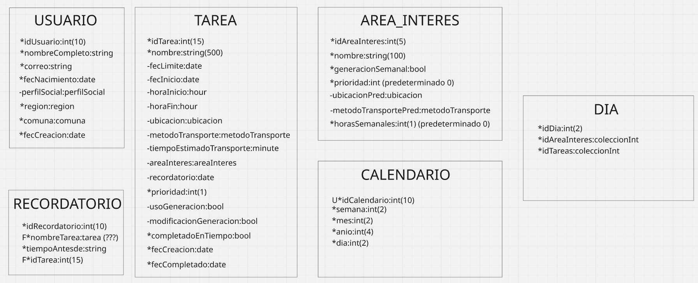

En caso de la arquitectura, en la metodología C4 decidimos solamente utilizar hasta el C2. La arquitectura resultante es la siguiente

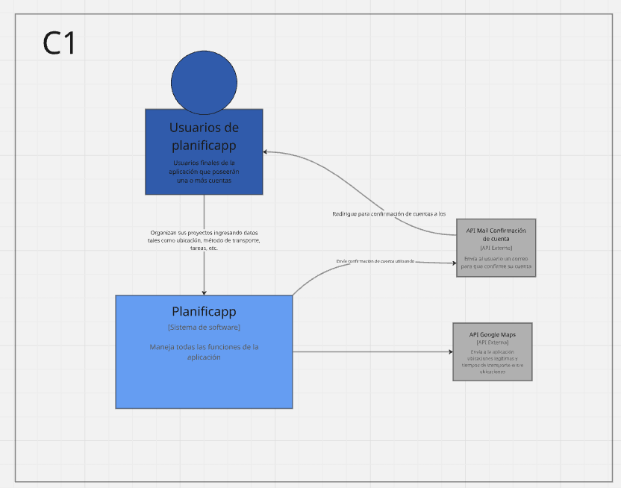

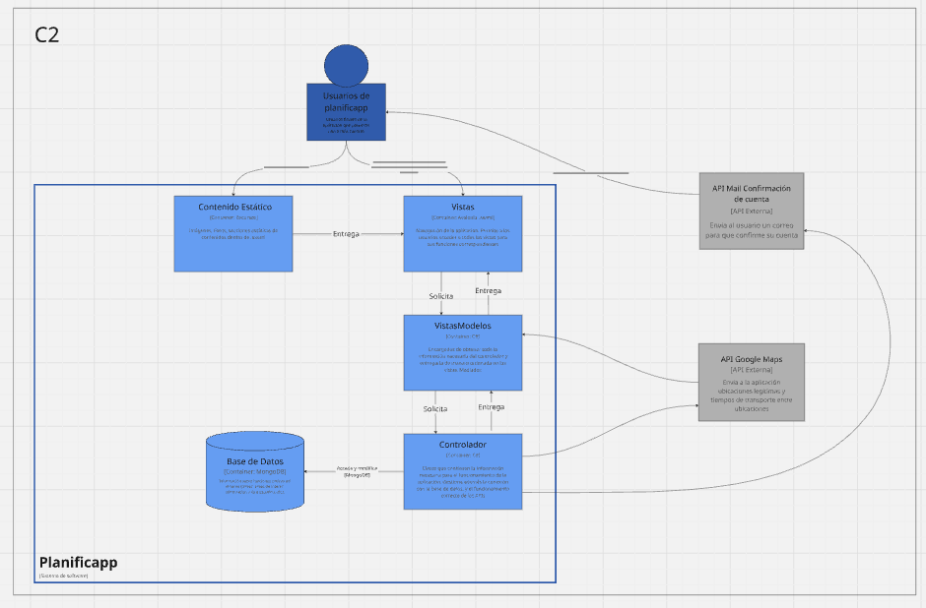

En caso de que el Proyecto APT sea grupal, en esta columna deben indicar el nombre de los responsables de cada tarea o actividad. Esto posteriormente permitirá diferenciar la evaluación por cada integrante.

